CampusFix

Sistem Terintegrasi Pelaporan dan
Penanganan Kerusakan Fasilitas Kampus

Proposal Karya
Di ajukan oleh: webbuilder

Program Studi Teknik Informatika
Universitas Darussalam Gontor

DAFTAR ISI
DAFTAR ISI A
PROFIL TIM 1
RINGKASAN EKSEKUTIF 1
LATAR BELAKANG 2
RUMUSAN MASALAH 2
TUJUAN 2
SOLUSI YANG DITAWARKAN 3
DESKRIPSI PRODUK 3
TARGET PENGGUNA 4
FITUR UTAMA 4
USER FLOW / FLOWCHART 5
TEKNOLOGI YANG DIGUNAKAN 5
METODE / TAHAPAN PENGEMBANGAN 6
KEUNGGULAN DAN INOVASI 7
MANFAAT 7
MOCKUP / WIREFRAME 8
LINK DEMO / WEBSITE 9
LINK GITHUB 9
KESIMPULAN 9

PROFIL TIM

Komponen | Keterangan
Nama Tim | webbuilder
Ketua Tim | Muhammad Iqbal
Anggota Tim | Herdiansyah Dwi Putra  Raga Rahman
Asal Sekolah/  Perguruan Tinggi | Universitas Darussalam Gontor
Program Studi | Teknik Informatika
Kontak Tim | +62 812-3407-1718

JUDUL KARYA

CampusFix: Sistem Terintegrasi Pelaporan dan Penanganan Kerusakan Fasilitas Kampus

RINGKASAN EKSEKUTIF

CampusFix menghubungkan mahasiswa sebagai pelapor, admin fasilitas, dan teknisi dalam satu sistem pelaporan kerusakan kampus. Mahasiswa mengirimkan judul, deskripsi, fasilitas, prioritas, serta foto opsional dengan format JPG, PNG, atau WebP dan ukuran maksimal 5 MB.
Admin meninjau laporan, menugaskan teknisi, dan melihat daftar teknisi beserta ringkasan penugasannya. Teknisi memperbarui progres, sementara mahasiswa memantau status, membaca riwayat, dan mengonfirmasi hasil perbaikan. Aktivitas penting dicatat untuk membantu penelusuran.

LATAR BELAKANG

Fasilitas kampus seperti ruang kelas, lampu, meja-kursi, proyektor, jaringan, toilet, dan sarana penunjang lainnya digunakan oleh banyak warga kampus setiap hari. Ketika fasilitas mengalami kerusakan, informasi perlu diteruskan kepada pihak yang dapat memverifikasi dan melakukan perbaikan agar kegiatan akademik tidak terganggu lebih lama dari yang diperlukan.
Pada proses yang mengandalkan penyampaian lisan atau pesan yang tersebar di beberapa kanal, laporan dapat sulit ditelusuri kembali. Pelapor belum tentu mengetahui apakah laporan sudah diterima, sedang ditangani, atau telah selesai. Di sisi pengelola, laporan tanpa format yang seragam dapat menyulitkan penentuan prioritas, pembagian tugas teknisi, serta dokumentasi tindak lanjut.
CampusFix mengusulkan alur digital terpusat yang menyimpan informasi laporan dan perubahannya. Informasi seperti prioritas, fasilitas, foto pendukung, penanggung jawab, catatan, dan status dapat diakses sesuai peran pengguna. Rancangan ini menjadi dasar untuk meningkatkan keterlacakan proses, bukan menggantikan kebijakan maupun prosedur resmi pengelolaan fasilitas kampus.

RUMUSAN MASALAH

- Bagaimana menyediakan saluran pelaporan kerusakan fasilitas kampus yang terstruktur dan mudah diakses?
- Bagaimana pelapor dapat memantau status laporan tanpa harus menanyakan perkembangan secara terpisah?
- Bagaimana admin dapat memverifikasi laporan, mengatur prioritas, dan menugaskan teknisi secara lebih terorganisasi?
- Bagaimana riwayat perubahan status, catatan, serta konfirmasi penyelesaian dapat disimpan sebagai dokumentasi penanganan?
Catatan: rumusan masalah tersebut merupakan fokus analisis rancangan dan sebaiknya divalidasi melalui wawancara atau observasi pengguna kampus saat evaluasi lanjutan.

TUJUAN

- Menyediakan platform pelaporan kerusakan fasilitas kampus berbasis web dengan informasi yang konsisten.
- Mempermudah mahasiswa untuk mengirim laporan dan melihat perkembangan penanganannya.
- Membantu admin mengelola laporan, data fasilitas, kategori fasilitas, dan penugasan teknisi.
- Mendukung teknisi dalam melihat tugas yang menjadi tanggung jawabnya serta memperbarui progres pekerjaan.
- Meningkatkan keterlacakan melalui riwayat laporan, catatan perubahan, konfirmasi penyelesaian, dan audit log.

SOLUSI YANG DITAWARKAN

CampusFix menyatukan tahapan pelaporan hingga konfirmasi penyelesaian ke dalam satu aplikasi. Setiap laporan memiliki detail, prioritas, status, waktu pencatatan, serta keterkaitan dengan pelapor dan fasilitas terkait. Foto dapat disertakan untuk membantu menjelaskan kondisi kerusakan.
Admin memiliki akses untuk meninjau laporan, mengelola data fasilitas dan kategori, menetapkan teknisi, serta memperbarui status laporan. Halaman daftar teknisi membantu admin melihat teknisi dan ringkasan jumlah penugasan. Teknisi melihat tugas yang diberikan dan memperbarui progresnya. Setelah pekerjaan selesai, mahasiswa dapat memeriksa detail hasil dan mengonfirmasi penyelesaian. Status “Ditolak” juga tersedia untuk laporan yang tidak dapat diproses.
Pendekatan tersebut menekankan transparansi proses dan pencatatan tanggung jawab. Sistem tidak menjanjikan bahwa waktu perbaikan otomatis menjadi lebih cepat; dampaknya perlu diukur setelah digunakan, misalnya melalui waktu respons, kelengkapan laporan, dan proporsi laporan yang selesai.

DESKRIPSI PRODUK

CampusFix adalah aplikasi berbasis web dengan antarmuka pengguna, REST API, dan basis data terstruktur. Antarmuka memberikan halaman berbeda sesuai peran, sedangkan backend menjalankan autentikasi, pemeriksaan hak akses, validasi proses, dan penyimpanan data. Pendekatan ini membantu membatasi data dan tindakan berdasarkan tanggung jawab masing-masing pengguna.
Sebuah laporan dapat memuat judul, deskripsi kerusakan, prioritas, fasilitas terkait, dan foto opsional. Pada implementasi yang terdokumentasi, unggahan dibatasi pada format JPG, PNG, atau WebP dengan ukuran maksimal 5 MB. Sistem menyediakan status bertahap dari laporan baru, verifikasi, penugasan, pengerjaan, penyelesaian, sampai konfirmasi. Riwayat perubahan status dan catatan membantu pengguna memahami apa yang telah dilakukan terhadap laporan tersebut.
Data fasilitas dan kategori fasilitas dikelola melalui akses admin. Antarmuka admin mencakup ringkasan laporan, daftar dan detail laporan, penugasan teknisi, pembaruan status, serta halaman daftar teknisi. Pada skema data juga tersedia identitas kode QR unik untuk fasilitas. Pemindaian QR sebagai pintasan untuk membuat laporan merupakan peluang pengembangan lanjutan, bukan fitur aktif yang diklaim pada versi saat ini.

TARGET PENGGUNA
- Mahasiswa
Pengguna yang menemukan kerusakan dan perlu mengirim laporan serta memantau perkembangan laporan yang dibuatnya.
- Admin atau pengelola fasilitas
Pengguna yang memeriksa laporan, mengelola daftar fasilitas, menentukan keputusan awal, dan menugaskan teknisi untuk penanganan.
- Teknisi
Petugas yang menerima penugasan, melihat informasi kerusakan, memulai pekerjaan, serta memperbarui status sampai pekerjaan selesai.

FITUR UTAMA

- Autentikasi dan hak akses berbasis peran.
Registrasi/login, token autentikasi, dan pembatasan endpoint atau halaman berdasarkan peran STUDENT, TECHNICIAN, dan ADMIN.
- Pembuatan laporan kerusakan.
Mahasiswa memasukkan judul, deskripsi, fasilitas, prioritas, dan foto opsional. Tipe berkas dibatasi pada JPG, PNG, atau WebP, dengan ukuran maksimal 5 MB.
- Dashboard dan daftar laporan.
Dashboard menampilkan ringkasan status; halaman Laporan Saya menyediakan daftar, ringkasan, dan filter status dasar serta kondisi memuat, gagal, atau kosong.
- Detail, catatan, dan riwayat laporan.
Detail menampilkan fasilitas, lokasi, prioritas, foto, teknisi, status dan catatan riwayat. Mahasiswa dapat mengonfirmasi pekerjaan yang telah selesai.
- Pengelolaan fasilitas dan kategori.
Admin menambah, melihat, memperbarui, atau menghapus data fasilitas dan kategorinya sesuai hak akses.
- Penugasan dan progres teknisi.
Admin menetapkan teknisi, memperbarui status laporan, serta melihat daftar teknisi dan jumlah penugasannya. Teknisi melihat tugas dan memperbarui progres pekerjaan.
- Konfirmasi selesai dan audit log.
Mahasiswa mengonfirmasi pekerjaan yang telah selesai. Aktivitas seperti pembuatan laporan, catatan, penugasan, dan perubahan status dicatat untuk penelusuran.
Siklus status laporan
REPORTED (baru) → VERIFIED → ASSIGNED → IN_PROGRESS → COMPLETED → CONFIRMED. Laporan yang ditolak berstatus REJECTED.

USER FLOW / FLOWCHART

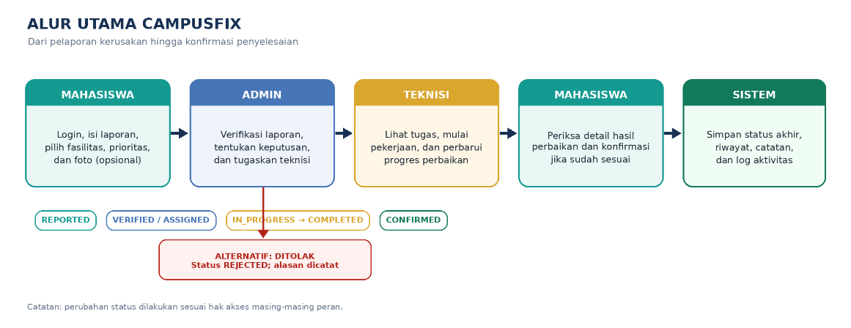
Alur utama CampusFix dimulai ketika mahasiswa masuk ke aplikasi dan membuat laporan kerusakan. Sistem menyimpan laporan dengan status awal REPORTED. Admin kemudian meninjau laporan: laporan yang diterima diverifikasi dan dapat ditugaskan kepada teknisi, sedangkan laporan yang ditolak dicatat sebagai REJECTED.
Gambar 1. Diagram alur konseptual pelaporan dan penanganan CampusFix.
Setelah penugasan, teknisi memperbarui progres hingga status COMPLETED. Mahasiswa selanjutnya memeriksa hasil perbaikan dan mengonfirmasi apabila sesuai; status menjadi CONFIRMED. Perubahan status, catatan, serta identitas pelaku disimpan sebagai riwayat untuk meningkatkan akuntabilitas proses.
Setiap aksi harus divalidasi oleh backend sesuai peran. Pembatasan menu pada antarmuka saja tidak cukup, sehingga endpoint juga memeriksa token, izin peran, kepemilikan laporan, atau penugasan teknisi sebelum mengizinkan perubahan.

TEKNOLOGI YANG DIGUNAKAN

- Frontend: React, JavaScript, CSS, Vite, dan React Router.
Membangun halaman dan navigasi mahasiswa, admin, serta teknisi.
- Komunikasi API: Axios dan REST API.
Menghubungkan antarmuka dengan backend, termasuk pengiriman foto laporan.
- Backend: Node.js dan Express.js.
Menangani rute API, aturan proses, autentikasi, serta otorisasi pengguna.
- Database dan ORM: MySQL dan Prisma ORM.
Menyimpan pengguna, fasilitas, laporan, gambar, penugasan, pembaruan laporan, dan audit log.
- Keamanan: JWT, bcrypt, dan dotenv.
Mendukung autentikasi, hash kata sandi, konfigurasi lingkungan, dan pemeriksaan hak akses di backend.
- Kolaborasi dan pengujian: GitHub, npm, dan Thunder Client.
Mendukung pengelolaan kode, dependensi, dan pengujian endpoint API.

METODE / TAHAPAN PENGEMBANGAN

- Analisis kebutuhan.
Memetakan proses pelaporan, pihak yang terlibat, serta informasi yang dibutuhkan setiap peran.
- Perancangan.
Menyusun alur pengguna, rancangan layar, struktur data, status laporan, dan kontrak endpoint.
- Implementasi backend-first.
Membangun database, REST API, autentikasi, otorisasi, unggahan foto, riwayat, dan audit log.
- Implementasi frontend dan integrasi.
Membuat halaman tiga peran serta menghubungkan laporan, filter, riwayat, penugasan, dan konfirmasi ke API.
- Pengujian dan penyempurnaan.
Menguji hak akses, validasi input dan foto, alur status, kondisi gagal, serta pengalaman pengguna sebelum deployment.

KEUNGGULAN DAN INOVASI

- Alur menyeluruh dalam satu sistem.
Pelaporan, verifikasi, penugasan, progres teknisi, dan konfirmasi penyelesaian dihubungkan oleh satu identitas laporan.
- Keterlacakan status.
Status bertahap, filter dasar daftar laporan, riwayat pembaruan, dan catatan membuat perkembangan laporan lebih mudah ditinjau.
- Prioritas dan bukti visual.
Penentuan prioritas serta foto pendukung membantu admin dan teknisi memahami urgensi dan kondisi kerusakan.
- Pembagian tanggung jawab.
Mahasiswa, admin, dan teknisi menggunakan halaman sesuai tugasnya; backend tetap memvalidasi hak akses yang diperlukan.
- Akuntabilitas.
Audit log mendukung penelusuran aktivitas penting dan konfirmasi mahasiswa memberi umpan balik pada akhir proses.
- Ruang pengembangan berbasis QR.
Skema fasilitas telah menyediakan kode QR unik; pemindaian langsung untuk membuka form laporan dapat ditambahkan setelah rancangan keamanan dan UX dievaluasi.
Nilai inovasi CampusFix terletak pada penggabungan alur kerja dan akuntabilitas di lingkungan kampus, bukan pada klaim bahwa belum pernah ada aplikasi serupa. Kebaruan relatif, orisinalitas implementasi, dan kebutuhan pengguna perlu didukung oleh dokumentasi proses pengembangan serta validasi dengan pengguna sasaran.

MANFAAT

- Bagi mahasiswa: tersedia cara yang terdokumentasi untuk melaporkan kerusakan dan memantau tindak lanjutnya.
- Bagi admin: laporan dapat dipilah berdasarkan status atau prioritas dan penugasan teknisi lebih teratur.
- Bagi teknisi: detail laporan dan riwayat konteks membantu memahami pekerjaan yang perlu dilakukan.
- Bagi institusi: data laporan berpotensi membantu evaluasi fasilitas yang sering bermasalah, setelah jumlah dan kualitas data memadai.

MOCKUP / WIREFRAME

Mockup ini merupakan ilustrasi konseptual berdasarkan halaman dashboard mahasiswa, admin, dan teknisi serta fitur laporan pada repositori terbaru; bukan tangkapan layar website publik. Data contoh dan tampilan akhir perlu disesuaikan dengan implementasi yang diuji.
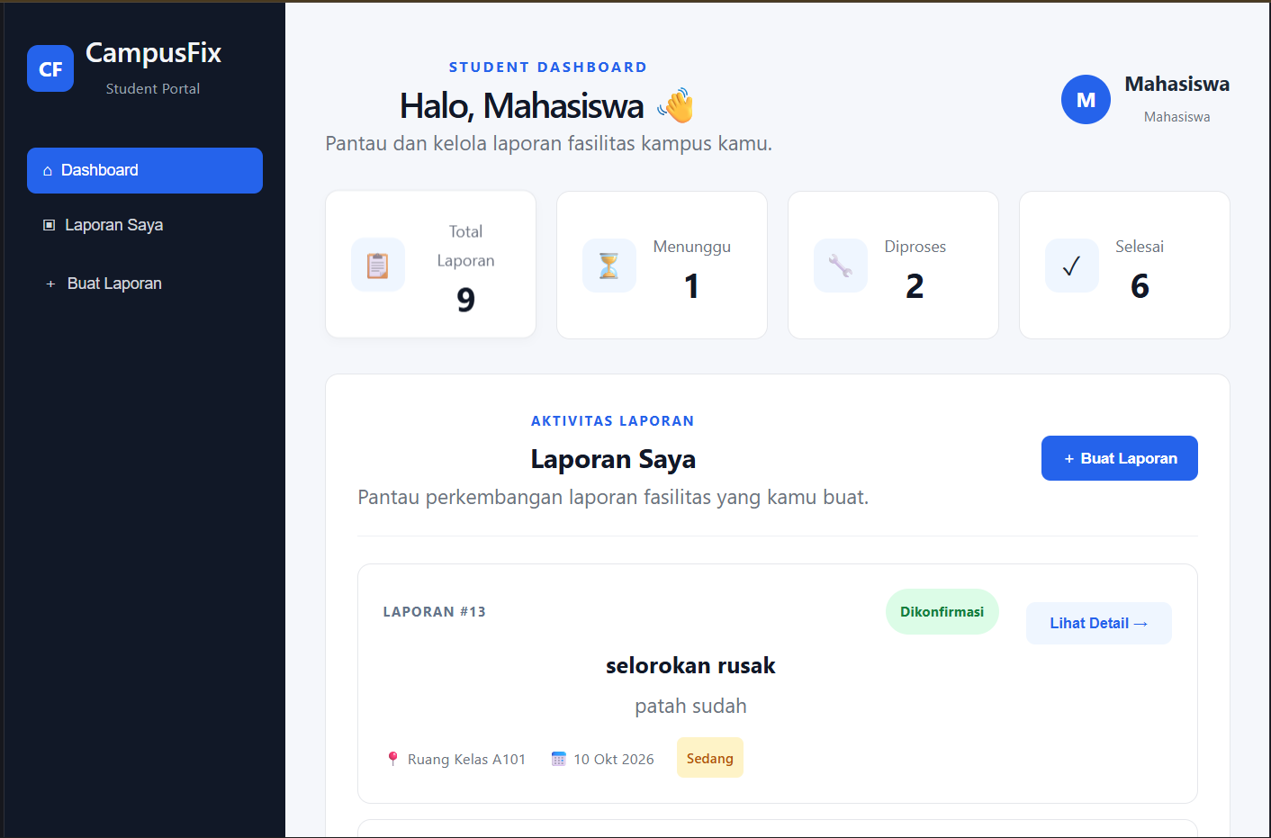
Gambar 2. Wireframe dashboard mahasiswa: ringkasan laporan dan akses membuat laporan.
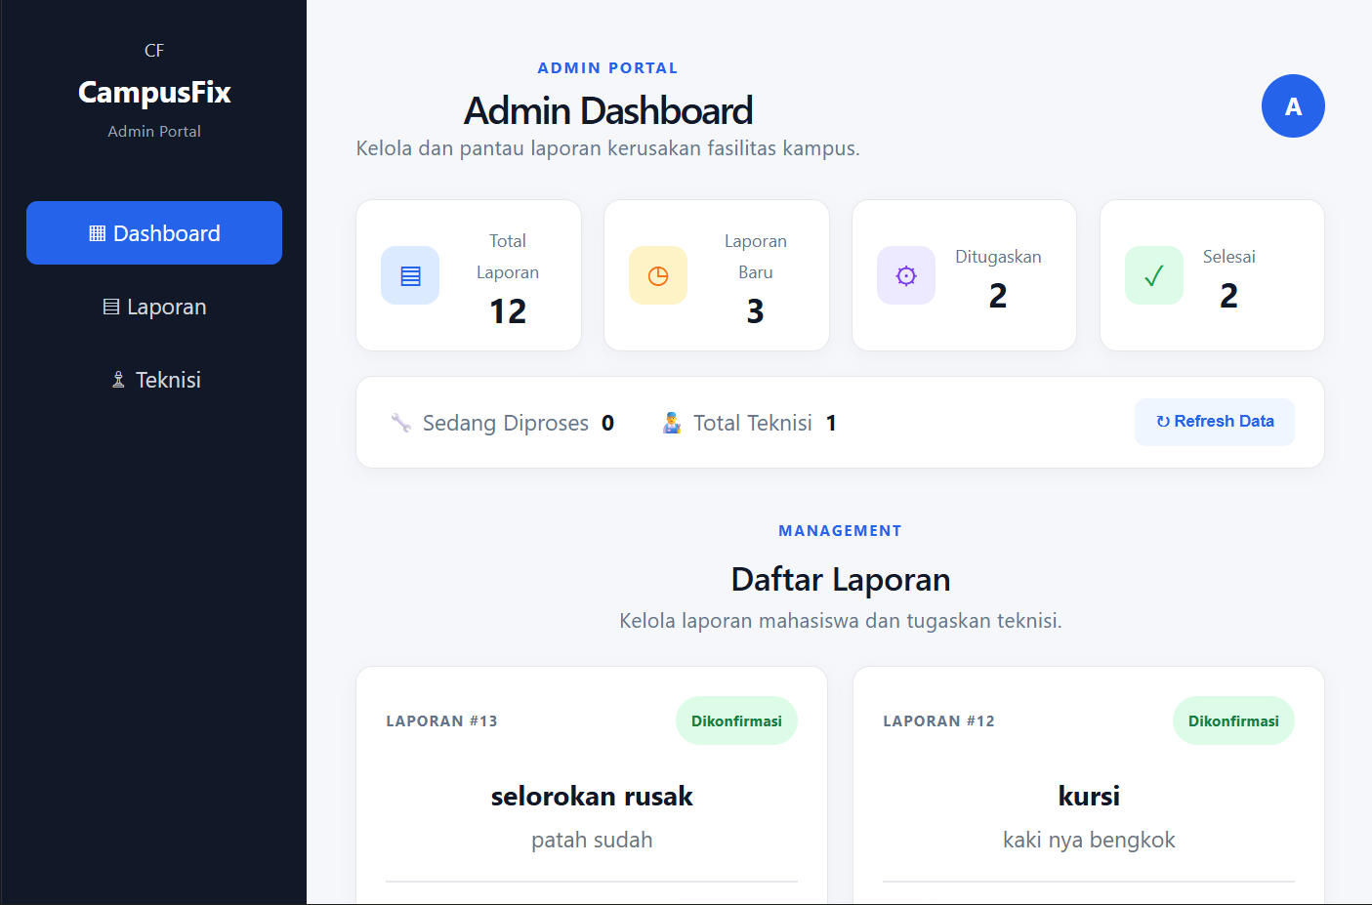
Gambar 3. Wireframe konseptual dashboard admin: ringkasan status laporan dan area pengelolaan penanganan.
Halaman Laporan Saya menyediakan filter status dasar; dashboard teknisi berfokus pada tugas dan pembaruan progres.

LINK DEMO / WEBSITE

Website CampusFix dapat diakses secara online melalui tautan berikut:
URL demo publik: campus-fix-sable.vercel.app
Website ini menjadi media demonstrasi untuk memperkenalkan antarmuka dan fungsi utama CampusFix dalam mendukung pelaporan kerusakan fasilitas kampus, pemantauan status laporan, serta koordinasi penanganan perbaikan oleh admin dan teknisi.

LINK GITHUB

Repositori proyek: github.com/mhmdiqb/campusFix
Repositori memuat folder frontend berbasis React/Vite serta backend berbasis Node.js/Express dengan Prisma dan MySQL. Dokumentasi teknis masing-masing bagian tersedia pada README di dalam folder frontend dan backend.

KESIMPULAN

CampusFix menawarkan solusi web terintegrasi untuk mengelola pelaporan dan penanganan kerusakan fasilitas kampus secara lebih terstruktur. Pembagian peran mahasiswa, admin, dan teknisi, disertai status bertahap, prioritas, dokumentasi foto, riwayat, dan konfirmasi penyelesaian, menjadi dasar untuk meningkatkan transparansi dan akuntabilitas proses.
Pengembangan selanjutnya perlu memprioritaskan pengujian menyeluruh pada setiap peran, penyempurnaan pengalaman pengguna, konfigurasi keamanan deployment, dan pengukuran manfaat melalui uji coba terbatas. Dengan penyelesaian langkah tersebut, CampusFix dapat dipresentasikan sebagai produk yang tidak hanya menyampaikan ide, tetapi juga dapat diuji dan dikembangkan berdasarkan kebutuhan nyata pengguna kampus.

